DAW M8 UF4 – Documentació i control de versions – Activitat 2
Edita aquest document, tot responent el que es demana, i adjuntant captures de pantalla dels diferents passos.
Per fer la pràctica hauràs de crear un compte a un servidor git remot (com codeberg.org, github.com, gitlab.com...)
Indica aquí els dos repositoris remots que has creat per a aquesta activitat:
pàgina web:
projecte de java:

Tags
Tant pel repo amb CLI (pàgina web) com amb el de Java (IDE), crea una tag per indicar la versió 1.0 de l’aplicació a l’últim commit de master que hagis fet. Puja-ho al remot.
Respon aquí:
- Quina diferència hi ha entre una tag lightweight i una annotated?
- Podem fer un tag a un commit passat. Com es fa, i de quina manera ens referim a un commit passat (revision selection)?

Rebasing
Respon:
- Quina diferència hi ha entre fer merge i fer rebase? Utilitza les següents imatges per explicar-ho (fixa’t que el resultat final és el mateix, o sigui el contingut del commit C5 seria el mateix que el de C4', i tingues present que els commits han anat succeint d’esquerra a dreta, malgrat el sentit de les fletxes, que indiquen per a cada commit quin o quins són els seu commit pares):
Història amb merge:
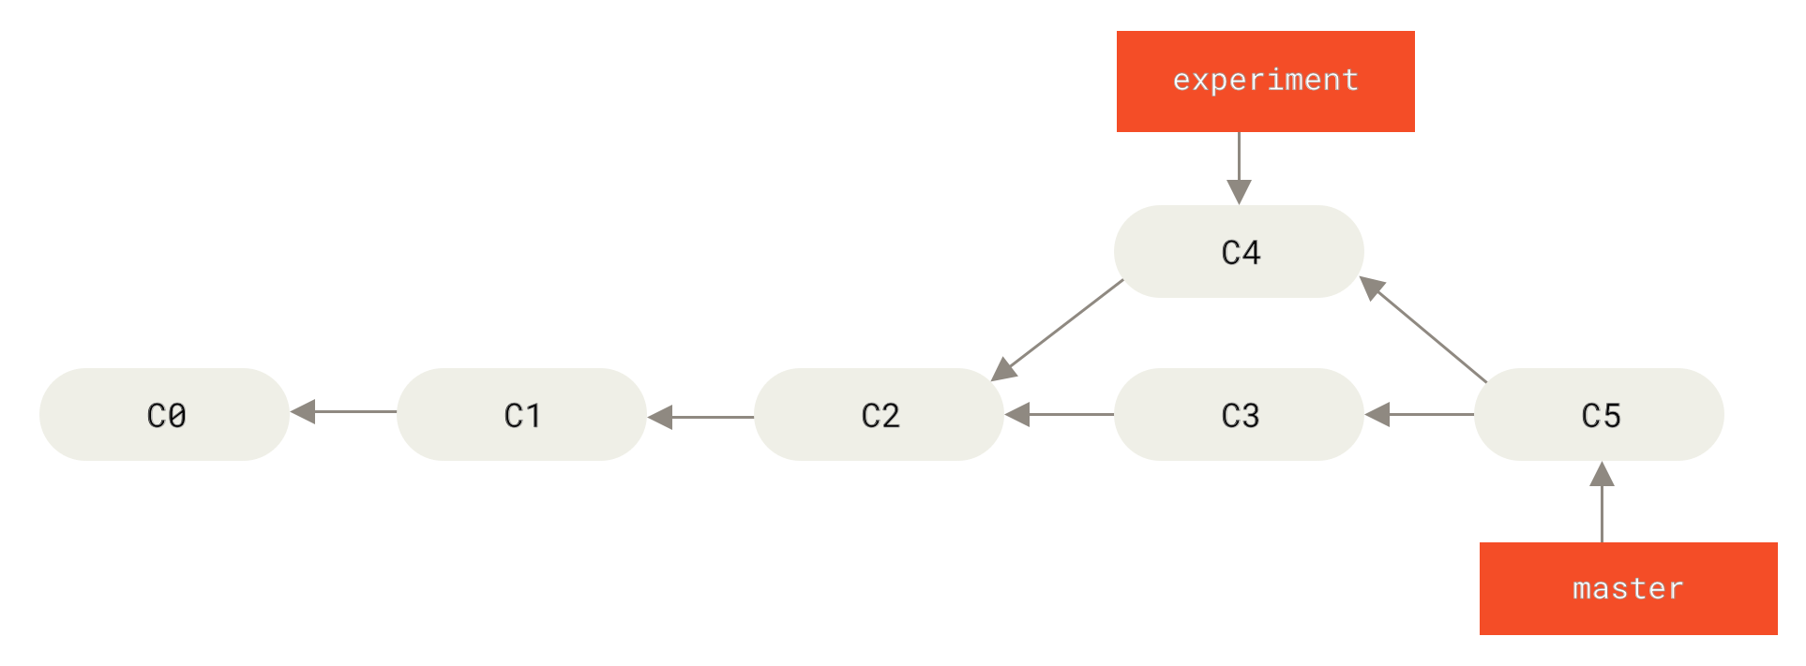

Història amb rebase:
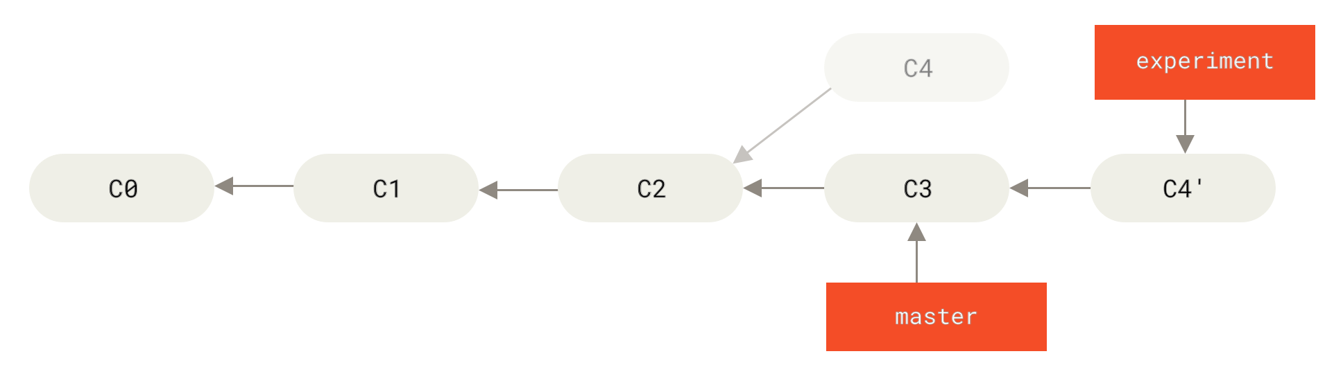
que aniria seguit d’un fast-forward merge:
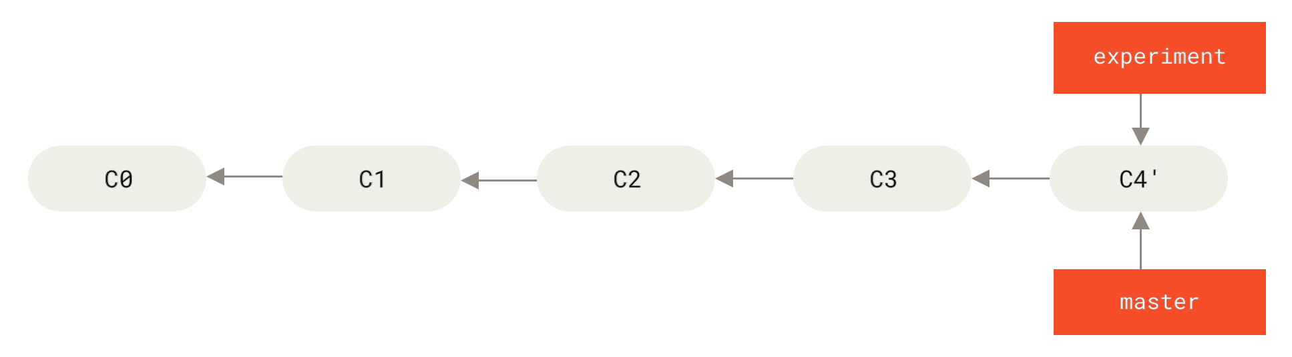

- Quina de les dues formes és millor per incorporar canvis d’una branca a una altra? O, millor preguntat: quan és més recomanable fer merges i quan rebases?

Forks i Pull Requests
En el desenvolupament de programari lliure, si volem contribuir a un projecte no tindrem permís per fer push de commits nostres si el clonem directament. Per fer això, s’utilitzen els anomenats Pull Request (PR).
Feu el procediment per crear un fork d’un repositori d’algun company de classe , clonar-lo, crear una nova branca amb modificacions, push al vostre remot i finalment fer un PR per al repo original (que no és el vostre). Teniu aquí (Codeberg) o aquí (Github) els passos per com fer-ho.

Entrega
Has d’entregar aquest arxiu, que inclourà captures dels passos i sobretot cal que es vegin les ordres de git que has anat utilitzant en CLI. També les respostes a les preguntes teòriques.
És important que incloguis els repositoris remots al principi de l’enunciat. Si no s’inclouen, la pràctica estarà suspesa.

